Ping-Pong

# Spielidee

Im Ping-Pong Spiel geht es darum den Ball mit dem Spielschläger abzuwehren, um ein Tor des Gegenspielers zu verhindern. Der Benutzer spielt als Spieler und hat das Ziel möglichst viele Tore gegen den Computer (Gegenspieler) zu erzielen, um Punkte zu erhalten. Der rechte Spielschläger kann vom Spieler beliebig nach oben und unten mittels Hotkeys gesteuert werden und der linke vom Computer. Der Ball, das Hauptobjekt dieses Spiels, hat keine konstante Geschwindigkeit. Mit der Zeit, wenn noch keine Punkte bzw. Tore erzielt worden sind, erhöht sich seine Geschwindigkeit linear. Auch der Computer sollte den Ball nicht die ganze Zeit zurückspielen können, sondern dem Spieler eine Chance geben, dass er auch Tore erzielen kann. Das Spielprinzip ist grundsätzlich einfach, jedoch es gibt noch eine Hilfeseite, worüber man sich über das Spiel informieren kann.

# Design / Layout

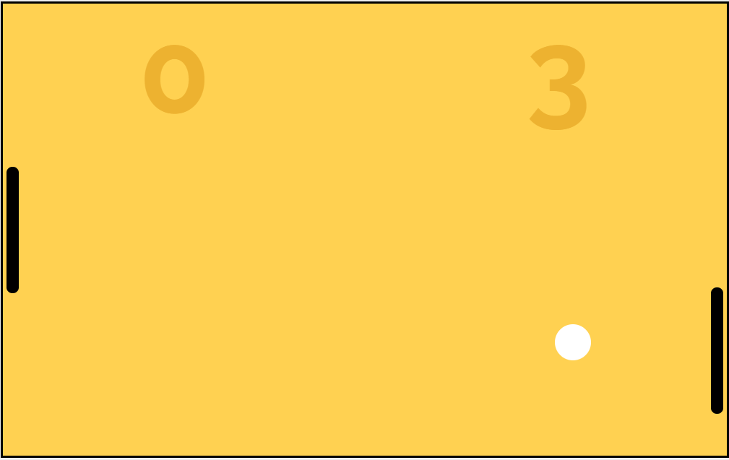Das Spiel basiert sich auf ein benutzerdefiniertes gelbes Schema und Texte sowie die Spielobjekte werden mit der schwarzen Farbe gedeckt. Das Gelb wurde aufgrund seiner hellen Farbe genommen damit dunklere Farben möglichst gut erkennbar sind. Der Hintergrund der Seite wird mit weiss gefüllt. Buttons, die für die Navigation zuständig sind, bekommen ein benutzerdefiniertes Orange, weil sie sich mit der gelben Farbe ziemlich gut harmoniert. Auch die Punktzahl wird mit Orange gedeckt und der Ball taucht mit der weissen Farbe auf und sollte damit auch gut erkennbar sein.

# Steuerung

Die Steuerung ist ziemlich einfach, da diese nur den rechten Spielschläger beeinflusst. Mit der W und Pfeil nach unten Taste kann der Spieler seinen Schläger aufwärts steuern und mit S und Pfeil nach unten abwärts. Die Steuerung ist allerdings auch auf der Hilfeseite erklärt und sollte daher keine offenen Fragen mehr stellen. Mit «ESC»-Taste kann der Spieler sogar auch das Spiel pausieren, wenn er vielleicht keine Lust mehr hat oder eine kurze Pause machen will. Beim Ereignis pausiert das Spiel im Hintergrund und das Spielmenü zeigt sich im Vordergrund.

# Anforderungen

Es handelt sich um ein HTML-Spiel, heisst das es weder einen premium Prozessor noch eine gute Grafikkarte braucht. 8 Gigabyte RAM, min. einen Intel Core Prozessor i5 oder AMD Ryzen 5 Prozessor und einen Browser, der mehr oder weniger auf dem neusten Stand ist, sollte reichen. Das Spiel wurde auf den Browsern Microsoft Edge und Google Chrome getestet und sollte daher eiwandfrei funktionieren. Schliesslich werden auch diese Browser empfohlen.